Российская Федерация  Республика Алтай  Муниципальное образование  «Усть-Коксинский район»  Совет депутатов  МО «Усть-Коксинский район» | 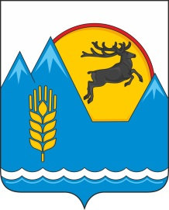 | Россия Федерациязы  Алтай Республика  Муниципал тÖзÖлмÖ  «Коксуу-Оозы аймак»  Депутаттарды аймак Соведи

РЕШЕНИЕ ЧЕЧИМ

26 ноября 2021 года № 38-6
с. Усть-Кокса

Об утверждении штатной численности и структуры

Контрольно-счетного органа муниципального

образования «Усть-Коксинский район»

Республики Алтай

В соответствии с положением Контрольно-счетного органа муниципального образования «Усть-Коксинский район» Республики Алтай, утвержденного Решением Совета депутатов МО «Усть-Коксинский район» РА от 30.03 2018г. № 8-11 Совет депутатов МО «Усть-Коксинский район» РА,

РЕШИЛ:

1. Утвердить штатную численность Контрольно-счетного органа муниципального образования «Усть-Коксинский район» Республики Алтай в количестве 3 (три) штатных единицы.
2. Утвердить структуру Контрольно-счетного органа муниципального образования «Усть-Коксинский район» Республики Алтай в следующем составе:
- председатель;
- аудитор;
- главный специалист.
3. Настоящее Решение подлежит официальному опубликованию и вступает в силу с момента его опубликования.

Глава муниципального образования
«Усть-Коксинский район» Республики Алтай О.В. Акимов

